1. Upload PDF

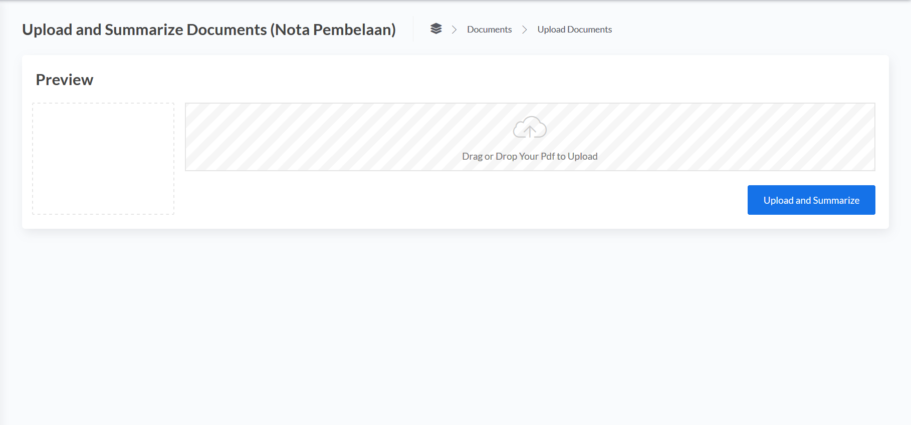

Jika tidak ada file yg diupload akan muncul notifikasi

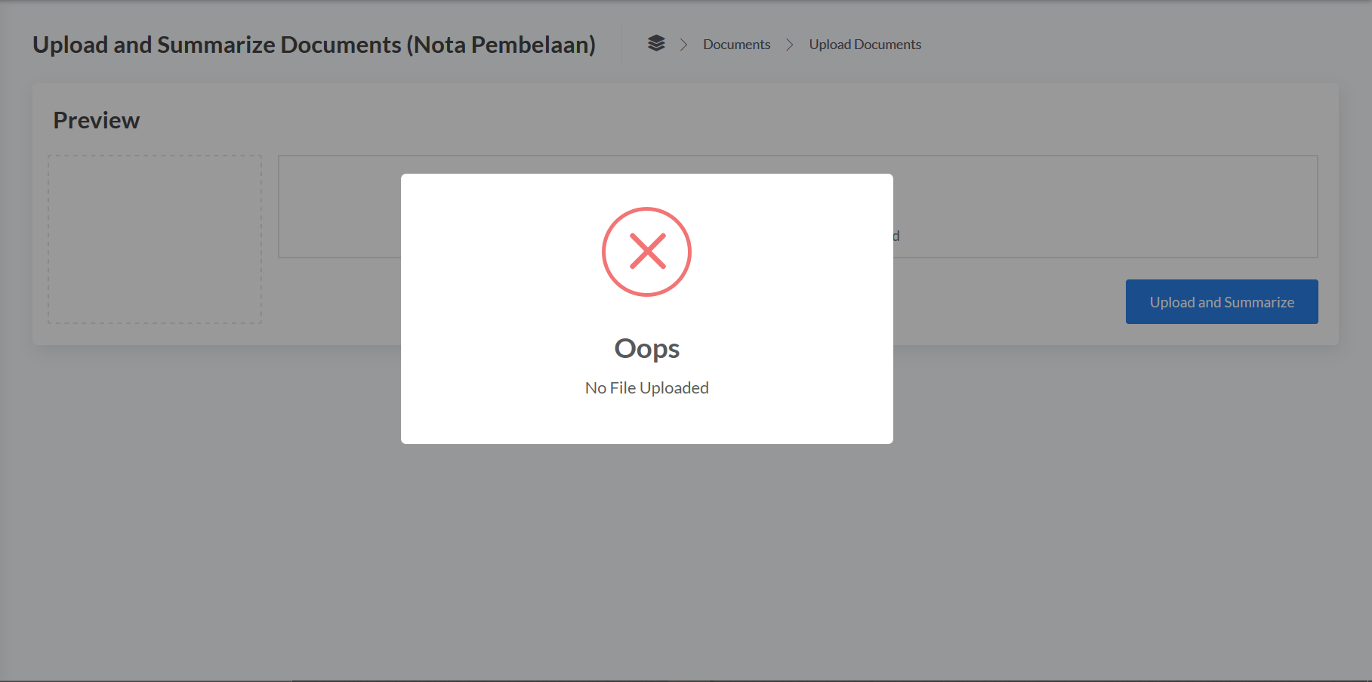

Setelah melakukan upload, otomatis melakukan peringkasan dengan memilih tingkat kompresi

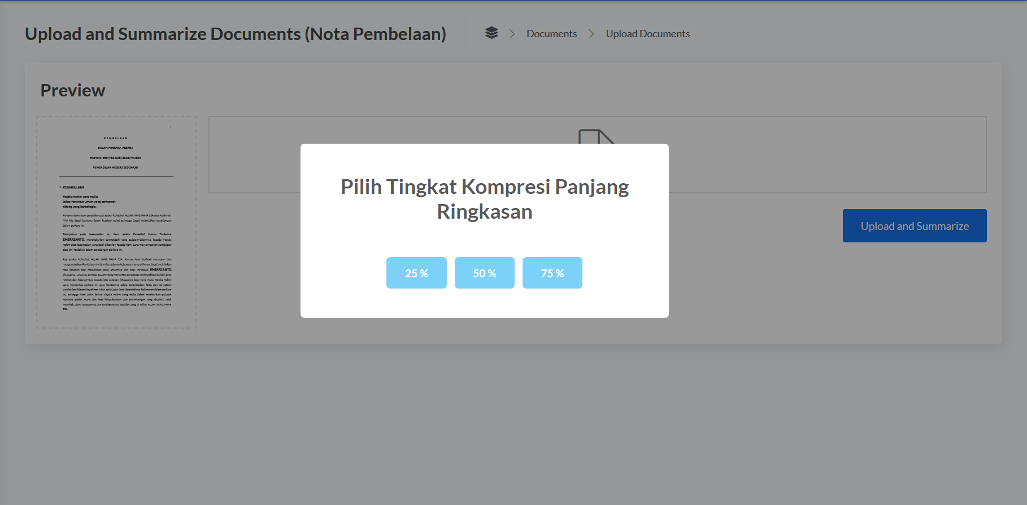

Selama proses peringkasan akan muncul loading

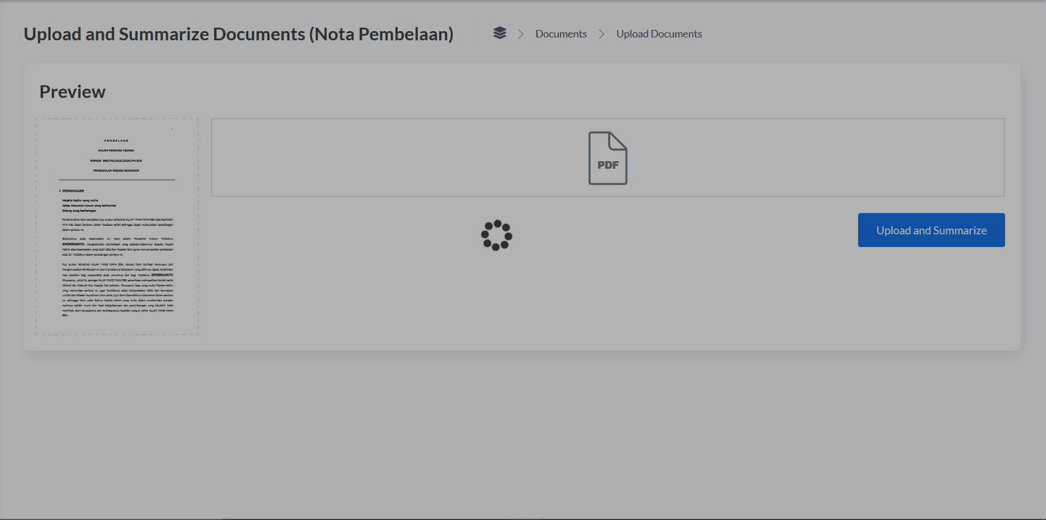

Hasil peringkasan

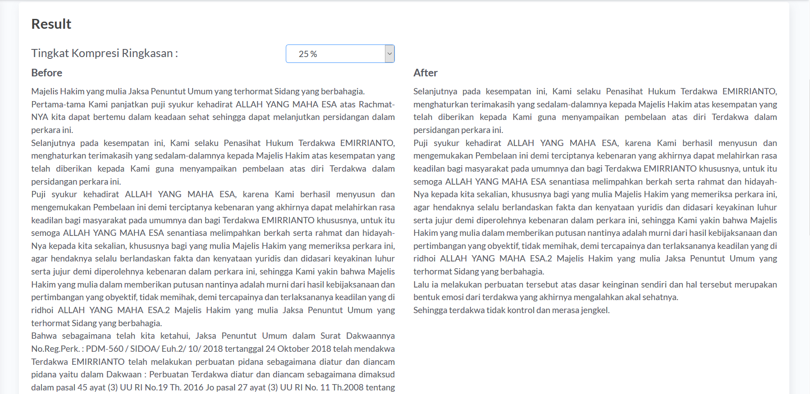

1. Karena saat upload langsung melakukan hasil peringkasan, jika pindah halaman dan ingin melihat peringkasan itu kembali maka tidak bisa. Sehingga saya membuat tampilan baru dimana isinya hasil ringkasan dari dokumen yang telah di upload.

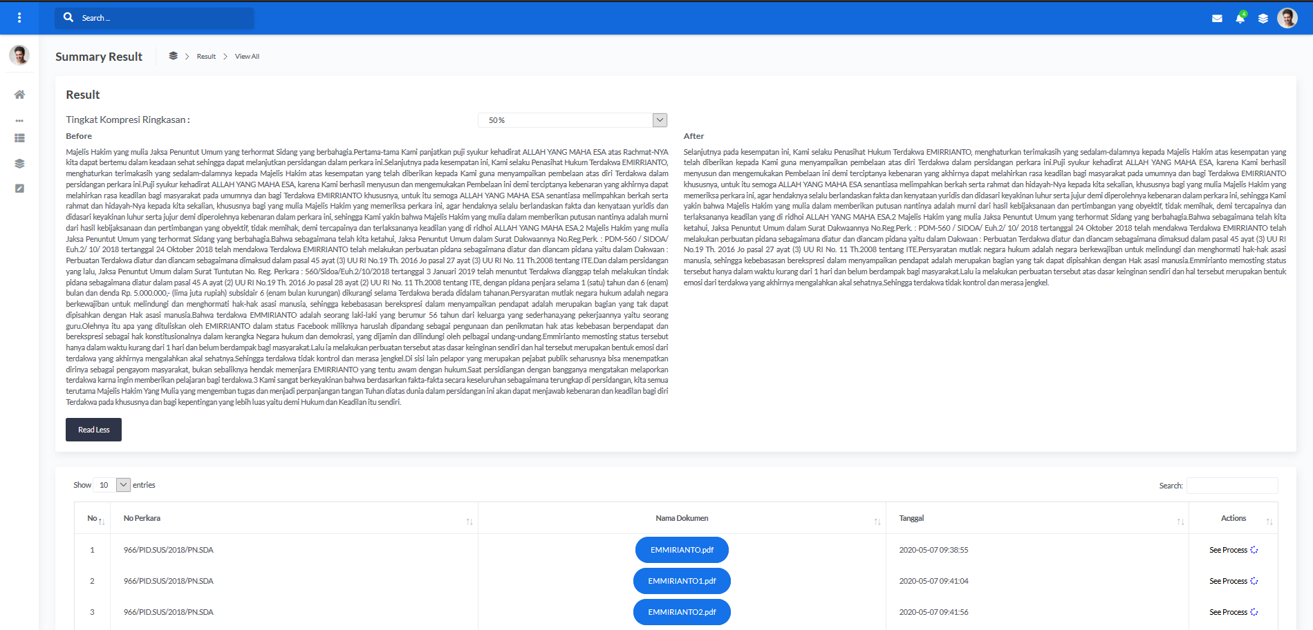

1. Untuk melihat proses dapat di klik pada kolom action

Maka tampilannya akan seperti dibawah ini

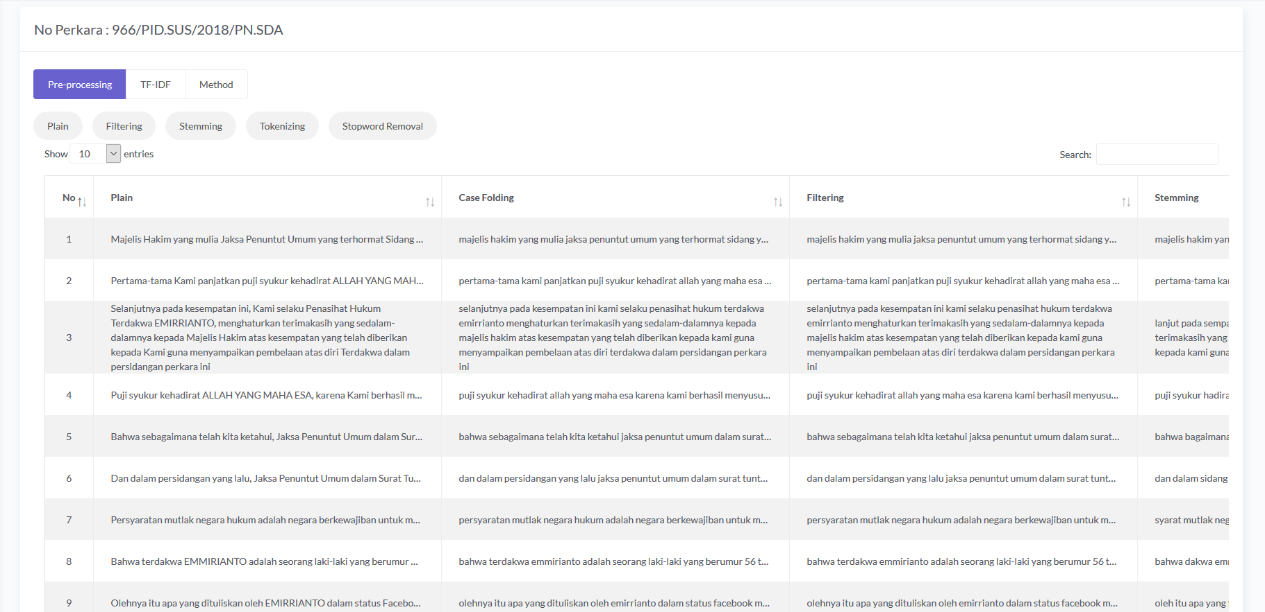

Yang akan dibuat :

1.pengujian

2. Untuk tfidf dan metode sudah diimplementasikan tetapi tampilannya belum dibuat.